**Софийский собор**

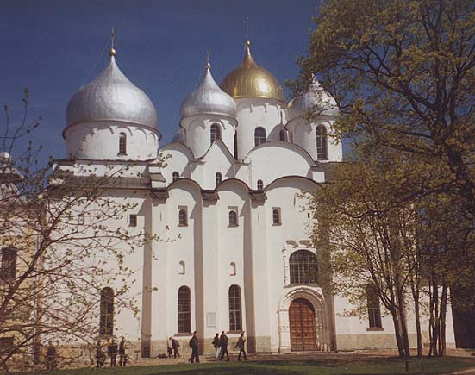

**Предшественник и исторические обстоятельства построения**

Летописи XVI-XVII вв. сохранили известие о постройке в 989 г. вслед за принятием христианства дубовой Софии "о тринадцати верхах" над рекой Волховом в конце Пискупли (Епископской улицы), где в 1167 году былинный гость Сотко (Садко) Сытинич построил храм Бориса и Глеба. Место разобранной во второй половине XVIII века церкви определяется точно. Раскопки, проведенные Новгородским музеем в 1940 г., вскрыли нижние части стен этого большого храма. Он стоял в южной половине Кремля, южнее Боярских водяных ворот. Его южная стена шла на месте северной стены небольшой церкви Андрея Стратилата, сохранившейся до наших дней.

В 1044 году были возведены первые каменные стены Новгородского кремля, тогда еще занимавшего 2/3 нынешнего пространства. Дубовая София, сгоревшая в 1045 г., находилась вне новых стен. Сразу после пожара в 1045 году новгородский князь Владимир, сын Ярослава Мудрого, во время архиепископа Луки (Жидяты) заложил каменный храм. (по В.Л. Янину - в 1046 г.; см. Янин В.Л. Очерки комплексного источниковедения. М., 1977 с. 124). Строительство было завершено в 1050 г., довольно быстро, если учесть, что на него ушло не менее 10 тыс. кубометров камня и кирпича. Данные о времени освящения церкви расходятся. В Софийской 1-й летописи оно отнесено к 1050 году, в Новгородской 3-й летописи - к 1052 году. Данные о первоначальной росписи собора Константинопольскими мастерами сразу по завершении строительства имеются в Новгородской 3-й летописи.

В.Г. Брюсовой выдвинуто предположение о том, что Софийский собор в Новгороде Великом является памятником победе князя Владимира Ярославича над Византией в 1044 г.

В летописях описан поход русского войска с Владимиром Ярославичем во главе на Константинополь под 1043 г. (Как полагают, из-за нарушения Константинополем узаконенных привилегий русских и убийства знатного русского). Согласно и русским, и греческим источникам русско-византийская война представляется бесспорным поражением русских. У стен Константинополя войско было встречено "греческим огнем", а его разгром завершила буря. Взятые в плен воины были ослеплены. Сообщений о походе 1044 г. в летописях нет. В качестве доказательств, что он был, В.Г. Брюсова приводит те факты, что после войны положение Руси упрочилось. Император Мономах отдает свою дочь Анастасию за четвертого сына Ярослава, Всеволода. По нормам дипломатических отношений того времени династический брак в мирное время означал признание равенства или взаимной заинтересованности сторон. Летописная же статья об этом походе сохранилась в произведении литературы XVI века - "Сказании о князьях Владимирских", но было приписано Владимиру Мономаху. В "Сказании" красочно описывается поход Владимира Всеволодовича Мономаха на Византию и ее (Византии) полный разгром. Греческий царь Константин Мономах, будто бы желая после поражения заключить прочный мир, посылает к Владимиру послов, которые принесли киевскому князю царский венец Мономаха и другие ценные дары. Хорошо известно, что Владимир Мономах на Византию не ходил и регалий от императора получать не мог, так как жил позже своего деда по матери. В.Г. Брюсова отмечает, что в этот поход могли быть вывезены из Византии Корсунские врата и большое количество икон, часть из которых сейчас приписывается новгородской школе иконописи.

Деятельность Владимира Ярославича представляется очень значительной. Владимир бесспорный наследник княжеского престола при стареющем отце - Ярославе Мудром. В 1439 г. при епископе Евфимии II он был канонизирован. К сожалению, он умер 4 октября 1052 года, за два года до кончины своего отца.

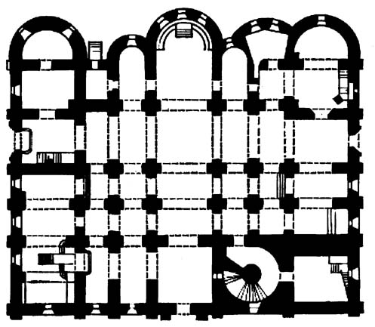

План софийского собора

По В.Г. Брюсова София новгородская, памятник искусства и истории. М., 2001, стр. 25

**Архитектурные особенности**

Софийский собор - пятинефный трехапсидный десятистолпный храм. С трех сторон (кроме восточной) к нему примыкают широкие двухэтажные галереи. В западной галерее южнее входа размещена лестничная башня. Столбы храма крестчатые, во всех внутренних и наружных стенах им отвечают плоские лопатки. Хоры имеют большую площадь, занимая западное членение центрального нефа, 2 членения средних нефов и целиком крайние боковые. В центральном нефе и трансепте хоры открываются в подкупольное пространство двойными арками, опирающимися на промежуточные столбы (круглый в центральном нефе и граненые в трансепте). Во втором ярусе у промежуточных столбов квадратное сечение, а столбы, поддерживающие своды над юго-западной и северо-западной частями хор, граненые. Все своды, на которые опираются хоры, цилиндрические, повернутые осями по линии север-юг. В первом ярусе галерей в средней части западного и южного фасадов проемы были открытыми, а на остальных участках, так же как и на всем периметре второго яруса галерей, закрытыми. Вход на хоры идет из юго-западной части собора через лестничную башню на западную галерею второго яруса, а оттуда внутрь храма. Каменная лестница несколько раз обвивает круглый столб, размещенный в центре. Ступени лестницы имеют большую ширину, между ними часто встречаются площадки. Минуя проход на хоры, лестница продолжается до верха башни, откуда имеется выход на крышу собора.

Восточные членения первого яруса галерей заняты приделами-часовнями, имеющими большие самостоятельные полукруглые апсиды. Придел в южной галерее - Рождества Богородицы, в северной - Иоанна Богослова. Западные стены этих приделов не совпадают с общей разбивкой столбов храма, а сдвинуты к западу аналогично стенам над ними во втором ярусе, выделяющим в восточных концах галерей замкнутые помещения. Замкнутые помещения образует также угловое юго-западное членение галерей в обоих ярусах. Западное членение северной галереи в первом ярусе представляет собой еще один придел - Усекновения главы Иоанна Предтечи - с очень плоской дугообразной апсидой, размещенной западнее входного пролета. Средняя часть южной галереи называется Мартирьевской папертью, а западной - Корсунской папертью. В восточном членении южного нефа был сделан придел Иоакима и Анны.

Центральная часть собора перекрыта крестообразно расположенными цилиндрическими сводами; над их перекрестьем и в диагональных членениях возвышается 5 глав. Кроме того, еще одна глава венчает башню. Крайние северный и южный нефы, так же как и западный поперечный, перекрыты чередующимися цилиндрическими сводами и сводами треугольного сечения; в северном и южном нефах они повернуты осями в направлении север-юг; в западном поперечном нефе так повернут только крайний с юга свод, а остальные - по линии В-3. Первый ярус галерей (кроме северной) перекрыт цилиндрическими сводами, опирающимися на аркбутаны. Во втором ярусе южной галереи своды полуцилиндрические, в западной - цилиндрические.

Кровля собора имеет посводное двуступенчатое покрытие. Одни своды округлые - закомары, другие двускатные - щипцы. На золоченом кресте центрального золоченого купола покоится свинцовый голубь. Когда-то голубь был символом Святого Духа, а позже возникло поверие: "Как голубь слетит с креста, тут и Новгороду конец". Маковицам глав придан вид древнерусских шлемов.

Декоративные элементы фасадов собора очень скромны: они ограничиваются зубчатым поясом в архивольтах закомар и участками декоративной кладки. Все барабаны глав завершаются поясом, украшенным полосками зубцом, без горизонтального карниза. Центральная апсида оформлена тонкими полуколонками, не доходящими до земли. Обрамление входов в Софию, а также отделка больших окон над входами наличниками являются поздними привнесениями (XVI - XVII вв.)

Первоначальный пол был ниже современного на 130 см, отсутствовали большие окна над входами, остальные окна были более узкими. До конца XIV века не было высоких иконостасов. С хор открывался вид на главный алтарь. Оттуда хорошо можно было наблюдать за богослужением.

Внутреннее пространство Софии из-за массивных столбов, а также из-за узких межстолпных сводов, кажется несколько стесненным и не гармонирующим со строгой простотой внешних форм здания. Но достаточно немного присмотреться, чтобы изменить первое ошибочное впечатление. Оказывается, и внутри, так же, как и снаружи, нет ничего лишнего, не оправданного конструктивными надобностями. Единственным декоративным элементом во всем внутреннем архитектурном убранстве можно назвать лишь прокладные плиты столбов, установленные через промежутки в три ряда. Арки хор, кажущиеся снизу легкими, не являются декоративными, а несут тяжесть сводов второго этажа.

В архитектуре Софийского собора выявлено ощущение монолитности здания, чувство упругости объемов, нарастания вверх массы главного четверика, барабана и куполов. Здесь выражено восприятие архитектурной постройки как монумента, что станет характерной особенностью дальнейшего развития русской архитектуры.

**Технические особенности**

Размер основного объема собора (без галерей): длина 27 м, ширина 24.8 м; вместе с галереями: длина 34.5, ширина 39.3 м, азимут 120 градусов. Размер сторон подкупольного квадрата 6.19-6.28 м. Толщина стен собора 1.2 м. Высота от уровня древнего пола до голубя на кресте средней главы - 38 м. Стены собора сложены из камней. Использованы известняк различных пород и булыжники. Местами имеются пояса - прокладки нескольких рядов кирпичей в технике со скрытым рядом. Софийский собор сложен из волховского известняка голубоватого, сероватого, зеленоватого, желтого и коричневатого оттенков. Камни скреплены между собою известковым раствором с примесью толченого кирпича (цемянкой). Камни не обделаны, за исключением подтески сторон, выходящих на поверхность стен. Подтеска была необходима для получения отвесной линии стен. Разнообразная расцветка камня натолкнула исследователей на мысль, что первоначальная София не была покрыта снаружи цемяночным раствором, и камни в своей богатой красочной гамме оставались обнаженными. Эти известковые и валунные камни с гладкой затертой между ними цемянкой розовато-коричневого цвета придавали стенам собора, отличающегося простой и художественно лаконичной общей формой, исключительную живописную насыщенность. Переливающаяся прозрачная расцветка камней с подрезкой в виде фаски затирочного слоя цемянки вокруг каждого из них, как больших, так и самых малых, иногда доходящих до величины с грецкий орех, создает впечатление самоцветов, вставленных в оправу не менее колоритной цемянки. Но об этом можно говорить лишь по отношению прямолинейных в плане стен.

В арках и сводах уложено больше кирпичей в той же технике скрытого ряда. Кирпич был использован при кладке всех арок и арочных перемычек над оконными и дверными проемами, а также в кладке сводов. Своды куполов выложены из одного кирпича. Во внутренних сводах употреблен камень.

Внутренняя поверхность кладки забутована более мелкими камнями и кирпичами со значительным количеством раствора. Характер кладки в разных частях здания не вполне одинаков. Встречаются участки декоративной фигурной кирпичной кладки. Основной формат кирпичей 3.7- 4.5 X 24-26 X 38-40 см, но попадаются и другие размеры - 4 X 18 X 21, 4 X 24 X 31, 4 X 31 X 40, 4 X 26 X 43 см, а также лекальные кирпичи - трапециевидные и с полукруглым торцом. В стенах проходит несколько ярусов дубовых связей. В некоторых участках в кладке широко использованы горшки местного производства. Фундаменты собора ленточные, из валунов на растворе. Глубина их в западной части здания 1.6-1.8 м, в восточной - до 2.5 м. Под фундаментами имеются деревянные субструкции. Первоначальный цемяночный пол собора лежал на уровне более чем на 2 м ниже современного. Выше обнаружены остатки еще двух полов из каменных плит, относящихся к XI-XII вв. В центральной апсиде найдены остатки мозаичного пола, сделанного, по-видимому, в XII в., - небольшие фрагменты мозаичного набора в цемяночном грунте и обломки серых известняковых плит с мозаикой. Несколько каменных плит с мозаичной инкрустацией уцелело в облицовке нижней части стен апсиды вокруг горнего места. В центральной апсиде выявлены остатки престола, столбиков деревянного кивория, основы запрестольного креста. Первоначально горнее место было двухступенчатым с фресковой росписью; позднее оно переделано в трехступенчатое с облицовкой мозаикой. Встречены также следы деревянной алтарной преграды. В Рождественском приделе первый пол был из поливных плиток, а более поздний - мозаичный. В соборе сохранилось сравнительно немного древних фресковых росписей. Они отражают различные этапы украшения здания, возможно, середины XI в., 1108, 1144 и 1195-1196 гг.

Конструктивной особенностью Софии, не встречающейся в других русских памятниках XI века, является наличие четверть-циркульных арок (аркбутанов) в южном притворе (Мартирьевской паперти). Они были и в северном притворе, но исчезли при восстановлении северной стены в последней четверти XIII века. Аркбутаны, входившие в Софии в состав наружной галереи, хорошо известны в романской архитектуре.

**Список литературы**

Брунов Н. Травин. Н. Собор Софии в Новгороде. //Сообщения института Истории и Теории архитектуры Вып. 7, М., 1947, Стр. 1-41

Брюсова В.Г. София новгородская, памятник искусства и истории. М., 2001

Никитина Ю.И. Софийский собор. Л., 1980

Раппопорт П.А. Русская архитектура X-XIII в. Каталог памятников. Л., 1982. Стр. 65-66

Семенов А.И. Новгородский Софийский собор - исторический памятник XI века. Новгород, 1958.